Struktur Anggaran Pendapatan dan Belanja Daerah (APBD) dan Konsep Pembiayaan Daerah
Dosen Pengampu: Erni Saharuddin, S.Sos., MPA

Menurut buku pengelolaan keuangan daerah (2012:141) karya Abdul Halim dan Muhammad Iqbal terdapat 3 (tiga) struktur dalam Anggaran pendapatan dan Pengeluaran Daerah, yaitu :
1. Pendapatan Daerah
Pendapatan Daerah adalah semua penerimaan daerah dalam periode tahun anggaran tertentu yang menjadi hak daerah. Meliputi :
- Pendapatan Asli Daerah (PAD).
Pendapatan Asli Daerah (PAD) merupakan penerimaan yang diperoleh daerah dari sumber-sumber dalam wilayahnya sendiri yang dipungut sesuai peraturan daerah yang berlaku. Adapun kelompok PAD dipisahkan menjadi
    - Pajak Daerah
    - Retribusi Daerah
    - Bagian Laba Usaha Daerah
    - Lain-Lainnya Pendapatan Asli Daerah
- Dana Perimbangan.
Dana perimbangan adalah dana yang bersumber dari pendapatan APBN yang dialokasikan kepada Daerah untuk mendanai kebutuhan daerah dalam rangka Desentralisasi :
    - Bagi Hasil Pajak ( Pajak Bumi dan Bangunan, Bea Perolehan Hak atas Tanah dan Bangunan, dan Pajak Penghasilan Pasal 21) dan Bukan Pajak ( provisi Sumber Daya Hutan, Pemberian Hak Atas Tanah Negara, dan Penerimaan dari Iuran Eksplorasi).
    - Dana Lokasi Umum adalah dana ynag berasal dari pendapatan APBN yang dialokasikan dengan tujuan pemerataan kemampuan keuangan antar daerah untuk membiayai kebutuhan pengeluarannya dalam rangka pelaksanaan desentralisasi.
    - Dana Alokasi Khusus adalah dana yang bersumber dari pendapatan APBN dan dialokasikan kepada daerah tertentu dengan tujuan untuk membantu mendanai kegiatan khusus yang merupakan urusan Daerah dan sesuai dengan prioritas nasional.
    - Dana Perimbangan dari Provinsi ini kuhusus untuk daerah kota/kabupaten.
- Lain-lain pendapatan daerah yang sah.
Pendapatan ini merupakan penerimaan daerah yang berasal dari lain lain milik Pemda. Rekening ini disediakan untuk mengakuntasikan penerimaan daerah, selain itu juga jenis pendapatan ini meliputi objek pendapatan seperti :
    - Hasil penjualan aset daerah yang tidak dipisahkan.
    - Jasa Giro
    - Pendapatan Bunga
    - Penerimaan atas tuntutan ganti rugi daerah
    - Penerimaan komisi, potongan, ataupun bentuk lain sebagai akibat dari penjualan pengadaan barang dan jasa oleh daerah.
2. Belanja Daerah
Belanja Daerah adalah semua pengeluaran daerah dalam periode tahun anggaran tertentu yang menjadi beban daerah. Meliputi :
- Belanja Pegawai.
- Belanja Barang dan Jasa.
- Belanja Perjalanan Dinas
- Belanja Pemeliharaan
- Belanja Modal.
- Bunga.
- Subsidi.
- Hibah.
- Bantuan Sosial.
- Belanja Bagi Hasil dan Bantuan Keuangan.
- Belanja Tidak Terduga.
Belanja Tidak Terduga adalah pengeluaran anggaran untuk kegiatan yang sifatnya tidak biasa dan tidak diharapkan berulang, seperti penanggulangan bencana alam, bencana sosial, dan pengeluaran tidak terduga lainnya yang sangat diperlukan dalam rangka penyelenggaraan pemerintah pusat atau daerah.
3.Pembiayaan
Pembiayaan adalah transaksi keuangan daerah yang dimaksudkan untuk menutup selisih antara pendapatan daerah dan belanja daerah. Meliputi :
a. Penerimaan.
b. Pengeluaran.

Adapun secara ringkas Struktur Anggaran Pendapatan dan Belanja Daerah yang disajikan dalam bentuk gambar sebagai berikut :
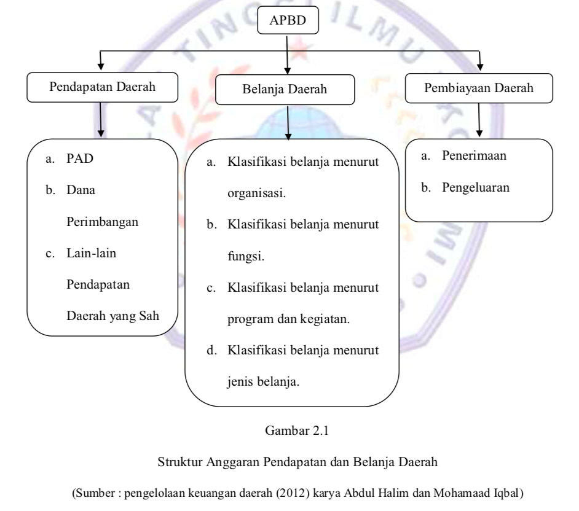

KONSEP PEMBIAYAAN DAERAH

Pembiayaan daerah adalah semua penerimaan yang perlu dibayar kembali dan/atau pengeluaran yang akan diterima kembali, baik pada tahun anggaran yang bersangkutan maupun pada tahun-tahun anggaran berikutnya. Dengan demikian, pembiayaan daerah terdiri dari penerimaan pembiayaan dan pengeluaran pembiayaan. Selisih dari penerimaan pembiayaan dan pengeluaran pembiayaan disebut pembiayaan neto dan jumlahnya harus dapat menutup defisit anggaran. (Kunarjo, 2002:98)
Penerimaan
Definisi penerimaan adalah semua penerimaan rekening kas umum daerah yang berasal dari penerimaan pinjaman, penjualan obligasi pemerintah, hasil privatisasi perusahaan daerah, penerimaan kembali pinjaman yang diberikan kepada pihak ketiga, penjualan investasi permanen lainnya dan pencairan dana cadangan. Penerimaan tersebut diakui saat diterima pada rekening kas umum daerah. Sedangkan akuntansinya dilaksanakan berdasarkan azas bruto, yaitu dengan membukukan penerimaan bruto dan tidak mencatat jumlah nettonya (setelah dikompensasikan dengan pengeluaran). Adapun kelompok penerimaan pembiayaan, yaitu :
- Sisa Lebih Perhitungan Anggaran Tahun Anggaran Sebelumnya (SiLPA)
SiLPA merupakan sumber penerimaan pembiayaan yang berasal dari sisa anggaran tahun lalu yang mencakup penghematan belanja, kewajiban pada pihak ketiga yang sampai pada akhir tahun belum terselesaikan, sisa dana kegiatan lanjutan, dan semua pelampauan atas peneriman daerah seperti penerimaan asli daerah, penerimaan dana perimbangan, penerimaan lain-lain pendapatan daerah yang sah, dan penerimaan pembiayaan
- Pencairan Dana Cadangan
Pencairan dana cadangan Merupakan sumber pembiayaan yang bersumber dari penyisihan atas peneriaan daerah, kecuali dari dana alokasi khusus, pinjaman daerah atau penerimaan lain yang penggunaannya dibatasi oleh pengeluaran tertentu berdasarkan peraturan perundang-undangan.
- Hasil Penjualan Kekayaan Daerah Yang Dipisahkan
Hasil penjualan kekayaan daerah yang dipisahkan merupakan sumber pembiayaan yang berasal dari penjualan perusahaan milik derah/BUMD, dan penjualan aset milik pemda yang dikerjasamakan dengan pihak ketiga atau hasil divestasi penyertaan modal pemda.

- Penerimaan Pinjaman Daerah
Penerimaan pinjaman daerah merupakan sumber pembiayaan berasal dari kegiatan meminjam dana termasuk menerbitkan obligasi.
- Penerimaan Kembali Pemberian Pinjaman
Penerimaan kembali pemberian pinjaman merupakan sumber pembiayan yang didapat dari diterimanya kembali sejumlah pinjaman yang telah diberikan kepada pemerintah pusat atau pemda lainnya.
- Penerimaan Piutang Daerah.
Penerimaan piutang daerah merupakan sumber pembiayaan yang berasal dari pelunasan piutang pihak ketiga seperti penerimaan piutang daerah, pemerintah pusat , pemda lainnya, lembaga keuangan bukan bank atau bank, serta penerimaan piutang lainnya.
Menurut Peraturan Pemerintah Republik Indonesia Nomor 58 Tahun 2005 Tentang Pengelolaan Keuangan Daerah, definisi dari penerimaan daerah adalah uang yang masuk ke kas daerah. Adapun kelompok penerimaan dalam Anggaran pendapatan dan belanja daerah (APBD) terdiri dari:
- Penggunaan Sisa Lebih Anggaran Tahun Lalu (SiLPA).
- Penjualan Aset Daerah yang Dipisahkan
- Penjualan Investasi Lainnya
- Pinjaman dari Pemerintah Pusat
- Pinjaman dari Pemerintah Daerah Otonom Lainnya
- Pinjaman dari Perusahaan Negara/Daerah
- Pinjaman dari Bank/Lembaga Keuangan
- Pinjaman Dalam Negeri Lainnya
- Pinjaman Luar Negeri
- Pencairan Dana Cadangan
Berdasarakan uraian diatas dapat disimpulkan bahwa penerimaan adalah
Semua uang yang masuk ke kas daerah yang berasal dari penerimaan pinjaman, penjualan obligasi pemerintah, hasil privatisasi perusahaan daerah, penerimaan kembali pinjaman ynag diberikan pihak ketiga, penjualan investasi permanen lainnya dan pencairan dana cadangan. Selain itu, penerimaan Anggaran Pendapat dan Belanja Daerah (APBD) mencakup penggunaan sisa lebih anggaran tahun lalu (silpa), penjualan aset daerah yang dipisahkan, penjualan investasi lainnya, pinjaman dari pemerintah pusat, pinjaman dari pemerintah daerah otonom lainnya, pinjaman dari perusahaan negara/daerah, pinjaman dari bank/lembaga keuangan, pinjaman dalam negeri lainnya, pinjaman luar negeri, dan pencairan dana cadangan.

Pengeluaran Pembiayaan
Setiap pengeluaran kas dari rekening kas umum daerah merupakan belanja, tetapi boleh jadi merupakan pengeluaran pembiayaan. Menurut buku manajemen keuangan daerah (2010:135) karya Mahmudi mengemukakan bahwa pengeluaran merupakan komponen pos pembiayaan dalam struktur Anggaran Pendapatan dan Belanja daerah (APBD) yang dimaksudkan untuk memanfaatkan penerimaan yang ada. Pengeluaran dapat berupa pembentukan dana cadangan, penyertaan modal (misalnya, penambahan modal pada BUMD), pembelian surat berharga seperti Surat Utang Negara (SUN) atau obligasi pemerintah daerah, pelunasan utang, dan pemberian pinjaman.
Pengeluaran pembiayaan tersebut meskipun menggunakan uang kas daerah tidak dapat dikategorikan belanja, sebab tujuan dan mekanisme pengeluaran kasnya dari rekening kas umum daerah berbeda. Pengeluaran pembiayaan merupakan bentuk pengeluaran uang dari rekening kas umum daerah yang pada suatu saat akan diterima kembali, sedangkan belanja merupakan pengeluaran uang dari kas umum negara/daerah yang tidak akan diterima kembali.
Pengeluaran adalah semua pengeluaran rekening kas umum daerah antara lain pemberian pinjaman kepada pihak ketiga, penyertaan modal pemerintah, pembayaran kembali pokok pinjaman dalam periode tahun anggaran tertentu dan pembentukan dana cadangan. Pengeluaran pembiayaan diakui pada saat dikeluarkan dari rekening kas umum daerah. Pengeluaran pembiayaan mencakup :
- Pembentukan Dana Cadangan, yaitu dana yang disishkan untuk menampung kebutuhan yang memerlukan dana relatif besar yang tidak dapat dipenuhi dalam satu tahun anggaran.
- Penyertaan Modal (Investasi) Pemerintah Daerah, yaitu sumber pembiayaan yang berupa kegiatan penyertaan modal (investasi).
- Pembayaran Pokok Utang, yaitu digunakan untuk menggambarkan menganggarkan pembayaran kewajiban atas pokok utang yang dihitung berdasarkan perjanjian pinjaman jangka pendek, jangka menengah, dan jangka panjang.
- Pemberian Pinjaman Daerah.
Adapun menurut Peraturan Pemerintah Republik Indonesia Nomor 58 Tahun 2005 Tentang Pengelolaan Keuangan Daerah, Pengeluaran Daerah adalah uang yang keluar dari kas daerah. Kelompok pengeluaran dalam APBD adalah sebagai berikut :
- Pembayaran Pokok Pinjaman kepada Pemerintah Pusat
- Pembayaran Pokok Pinjaman kepada Pemerintah Daerah Otonom Lainnya
- Pembayaran Pokok Pinjaman kepada Perusahaan Negara/Daerah
- Pembayaran Pokok Pinjaman kepada Bank/Lembaga Keuangan
- Pembayaran Pokok Pinjaman Dalam Negeri Lainnya
- Pembayaran Pokok Pinjaman Luar Negeri
- Penyertaan Modal Pemerintah
- Pemberian Pinjaman Jangka Panjang
- Pembentukan Dana Cadangan
Abdul Halim dan Mohammad Iqbal (2012:141) mengemukakan bahwa pengeluaran harus didasarkan atas skala prioritas yang telah diterapkan terutama untuk program yang ditujukan pada upaya peningkatan pelayanan masyarakat, dan tidak dibenarkan melaksanakan kegiatan/proyek yang belum atau tidak tersedia kredit anggarannya serta tidak boleh melebihi kredit plafon anggaran yang ditetapkan. Hal tersebut sesuai dengan norma dan prinsip anggaran tentang disiplin anggaran. Antara pengeluaran dan penerimaan harus ada harmonisasi agar tidak mengalami surplus dan defisit yang membebani sehingga dapat menghambat pelaksanaan program dan anggaran.
Adapun menurut Undang-Undang Republik Indonesia Nomor 3 Tahun 1954 pengeluaran-pengeluaran dan penerimaan-penerimaan dari tanggal 1 Januari sampai dengan tanggal 31 Desember sungguh-sungguh dikeluarkan dari atau dimasukkan dalam kas-kas negara yang telah dimuat dalam daftar perhitungan anggaran yang berkenaan dengan tahun tersebut atau mengoptimalkan penerimaan terhadap pengeluaran atas tindakan-tindakan di dalam satu tahun.
Berdasarkan uraian diatas dapat disimpulkan bahwa pengeluaran merupakan suatu komponen pos pembiayaan dalam struktur Anggaran Pendapatan dan Belanja Daerah (APBD) yang dimaksudkan untuk memanfaatkan penerimaan yang ada dengan didasarkan pada skala prioritas yang telah diterapkan.

Evaluasi pembelajaran
- Uraikan Pembiayaan pembangunan daerah berdasarkan RPJMD 2017-2022 Kabupaten Kulonprogo !
- Uraikan permasalahan daerah yang terdapat pada RPJMD Kabupaten Kulonprogo tahun 2017-2022!
- Sebutkan program pembangunan daerah kabupaten Kulon Progo 2017-2022
- Kemukakan analisa anda apakah permasalahan daerah sudah sesuai dengan program pembangunan daerah kabupaten kulon progo?

Catatan.
Pembiayaan daerah bisa dilihat di BAB III
Permasalahan dan isu strategis di BAB IV
Program pembangunan BAB VI

Jawaban dikirim email ernisaharuddin@unisayogya.ac.id

